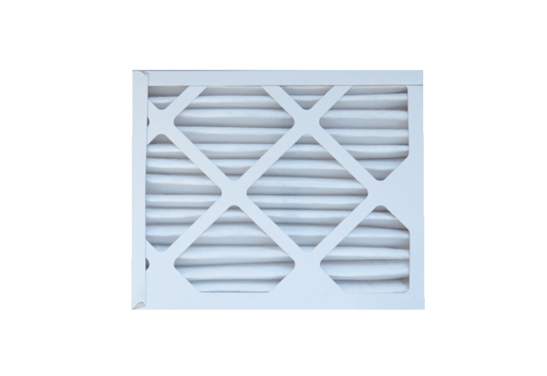Zračni filtar, zamjena ECR 12-20 EC M5Jedinica za pakiranje: 1 komAsortiman: E
Broj artikla: 0093.1523Proizvođač: MAICO

